DEMARCHE D’INVESTIGATION
Avec quels colorants a-t-on obtenu les couleurs des enrobages de ces bonbons ?

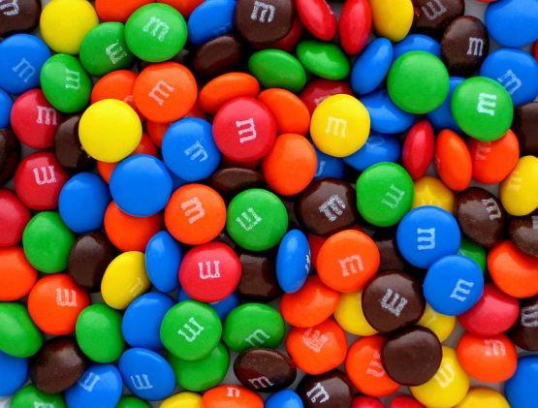

RESSOURCES

Site : http://www.ostralo.net/3_animations/swf/chromatographie.swf
- A l’aide de la souris, glissez les échantillons sur la plaque , puis démarrer la chromatographie.
- Lorsque la chromatographie est terminée, vous pouvez recommencer avec une autre plaque.
Vidéo : http://www.youtube.com/watch?v=k2OTqxwHmvI
BILAN :
